МИНОБРНАУКИ РОССИИ
ФГБОУ ВО «Юго-Западный государственный университет»
Кафедра программной инженерии

Лабораторная работа №6
по дисциплине «Компьютерная графика»
«Геометрические преобразования»

Выполнили: студенты группы ПО-41б
Бредихин В.В., Вережников Д.В.

Проверил: старший преподаватель
Ефремов В.В.

Курск 2026 г.
Цель работы
освоение навыков обработки растровых изображений с помощью алгоритмических языков программирования путём преобразования координат пикселей.
Задание
- Разработать алгоритм и программу для чтения из файла, преобразования и записи в файл графической информации по варианту. Программа включает в себя: загрузку изображения из файла; прямые и обратные аффинные преобразования; функциональное преобразование координат; сохранение результата в файл.
- Ответить на контрольные вопросы.
- Оформить отчёт.
Вариант 12
Аффинные преобразования – перенос и отражение. Функциональное преобразование координат: i = x'²/(1 + x'), j = y'.
Алгоритм
- Прочитать изображение из файла, привести к формату RGB.
- Перенос на (dx, dy): каждый пиксель (x, y) исходного изображения записывается в точку (x + dx, y + dy) нового изображения, если она лежит в его границах; остальная часть заполняется фоном (240, 240, 240).
- Отражение относительно вертикальной оси: пиксель (x, y) записывается в точку (–x, y); отрицательный индекс PIL отсчитывается от правого края (W – x), поэтому левая колонка остаётся на месте, а остальные зеркально меняются местами.
- Обратное аффинное преобразование: перенос на (–dx, –dy) для сдвинутого изображения и повторное отражение для отражённого (отражение обратно самому себе). Пиксели, вышедшие за границы при прямом переносе, потеряны и не восстанавливаются.
- Функциональное преобразование i = x'²/(1 + x'), j = y'. Прямое отображение оставило бы пропуски, поэтому строится обратная функция: из x'² – i·x' – i = 0 получаем x' = (i + √(i² + 4i))/2. Для каждого столбца i результата вычисляется x', округляется, ограничивается диапазоном [0, W – 1], и столбец x' исходного изображения копируется в столбец i результата.
- Сохранить результаты в файлы формата Netpbm (PPM).

GitHub: grph/lab_6 at main · sherhn/grph
Исходный код программы (core.py)
from PIL import Image
import math
def load_image(path):
return Image.open(path).convert("RGB")
def move(img, move_x = 0, move_y = 0):
new_img = Image.new("RGB", img.size, (240, 240, 240))
for x in range(img.width):
for y in range(img.height):
new_x, new_y = x + move_x, y + move_y
if 0 <= new_x < img.width and 0 <= new_y < img.height:
new_img.putpixel((new_x, new_y), img.getpixel((x, y)))
return new_img
def mirror(img):
new_img = Image.new("RGB", img.size)
for x in range(img.width):
for y in range(img.height):
new_img.putpixel((-x,y), (img.getpixel((x,y))))
return new_img
def function_transform(img):
# i = x ** 2 / (1 + x)
# j = y
# x = (i + sqrt(i ** 2 + 4 * i)) / 2 (обратная функция)
new_img = Image.new("RGB", img.size, (240,240,240))
for i in range(img.width):
x = round(min(img.width - 1, max(0, (i + math.sqrt(i ** 2 + 4 * i)) / 2)))
for y in range(img.height):
new_img.putpixel((i, y), (img.getpixel((x, y))))
return new_img
def save_image(img, path):
img.save(path, format="PPM")
Форма программы
Интерфейс на tkinter: кнопки «Открыть», «Преобразовать», «Преобразовать обратно», «Функция», поля ввода сдвига по X и по Y; шесть холстов с кнопкой «Сохранить» под каждым: исходное изображение, результат переноса, результат отражения, результаты обратных преобразований (перенос и отражение) и результат функционального преобразования.
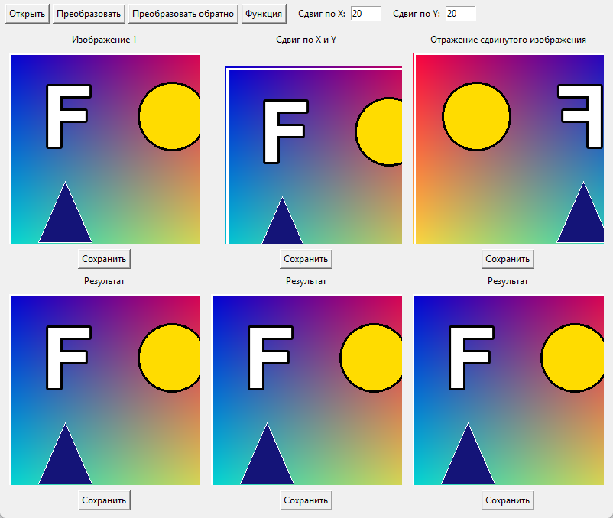
Окно программы после выполнения всех преобразований
Исходное и преобразованное изображения
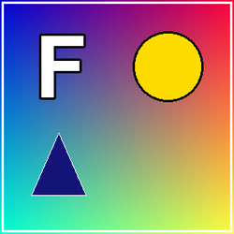
Исходное изображение
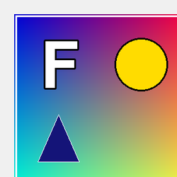
Результат переноса на (20, 20)
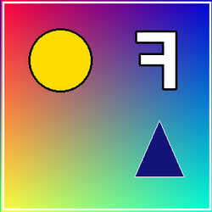
Результат отражения
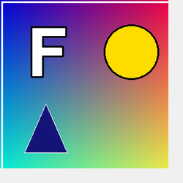
Результат обратного переноса на (–20, –20)
Результат обратного отражения
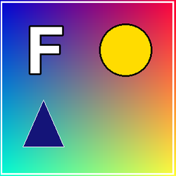
Результат функционального преобразования i = x'²/(1 + x'), j = y'
Полученные изменения
После переноса изображение сместилось на 20 пикселей вправо и вниз: слева и сверху появились полосы фона, а правая и нижняя части ушли за границы холста. Отражение поменяло левую и правую стороны местами (буква «F» зеркально перевёрнута). Обратное отражение восстанавливает исходное изображение без потерь, а обратный перенос – с потерей: справа и снизу остались полосы фона шириной 20 пикселей. Функциональное преобразование растягивает левый край изображения (вблизи нуля x' ≈ √i), а при больших i практически сводится к сдвигу на один пиксель (x' ≈ i + 1), поэтому основная часть изображения почти не изменилась.
Вывод
В ходе выполнения лабораторной работы были освоены навыки геометрической обработки растровых изображений путём преобразования координат пикселей: реализованы перенос, отражение, восстановление изображений обратными аффинными преобразованиями и функциональное преобразование координат через обратную функцию, исключающую пропуски в результате.
Контрольные вопросы
1. Какие преобразования координат происходят в процессе формирования на поверхности фотоприёмника двумерного изображения трёхмерной сцены?
Сначала трёхмерные координаты проецируются на плоскость (x' = f·x/z, y' = f·y/z), затем переводятся в координаты пикселей матрицы. Оптика ещё вносит небольшие искажения (дисторсию).
2. Где физически находится центр проекции при формировании цифрового изображения?
В оптическом центре объектива, перед фотоприёмником на расстоянии фокусного расстояния.
3. Какие из преобразований необратимы и почему?
Проекция 3D в 2D (теряется глубина), а также любые преобразования, при которых часть изображения выходит за границы кадра или сжимается (перенос, масштабирование), и округление координат.
4. Какие эффекты фотошопа реализованы путём преобразования координат?
Свободная трансформация (масштаб, поворот, скос, перспектива), «Пластика», «Деформация», фильтры «Сферизация», «Скручивание», «Волна», «Рябь».
5. Какие искажения наблюдаются при выполнении обратного аффинного преобразования в этой работе и почему?
После обратного переноса справа и снизу остаются полосы фона: при прямом переносе эта часть изображения вышла за границы и была потеряна. Обратное отражение искажений не даёт.

